Толерантность, межэтническое и межнациональное взаимодействие.

Что такое ТОЛЕРАНТНОСТЬ?

В 1995 г. около 200 стран подписали Декларацию Принципов Толерантности, в которой обозначено, что толерантность – это терпимость по отношению к другим религиям, обычаям, культурам, многообразным в своей неповторимости и индивидуальности.

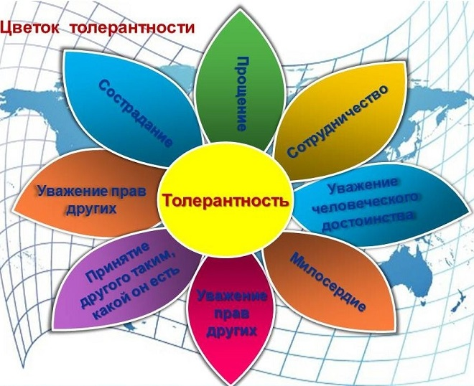

Толерантность - плюсы и минусы

Идея данного понятия несет в основе своей, благие для общества цели, так ли это на самом деле? Возможен ли мир и благополучие на земле без терпимости к другим народам? Понятие толерантности может истолковываться и использоваться людьми по-разному, без учета общепринятых и прописанных понятий. У медали две стороны.
Плюсы толерантности:
- помогает быть гуманным;
- учит преодолевать страхи через эффективную коммуникацию с другими непохожими людьми;
- вырабатывает правильное понимание разного самовыражения людей с их привычками, характером, мировоззрением и укладом жизни;
- способствует личностному и общественному развитию через передачу опыта и знаний, путем взаимодействия среди как отдельных людей, так и наций в целом.
Минусы толерантности:
- под видом толерантности манипуляции сознанием людей, прикрытые благими намерениями;
- тонкая грань между действительно терпимостью и рабским терпением, в ущерб личности;
- подмена истинных понятий и ценностей ложными, посредством социальных технологий;
- толерантность некоторыми воспринимается как равнодушие, нежелание воспринимать и бороться.
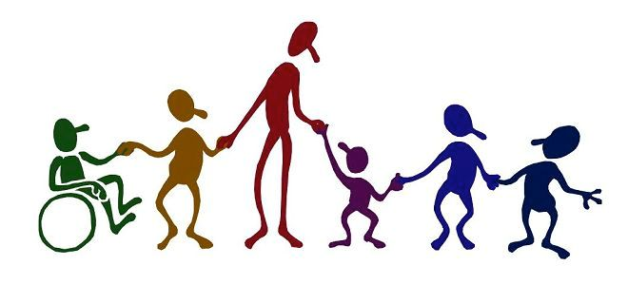
В переводе с древнего латинского языка, что такое толерантность дословно: «tolerantia» - означает «терпение», «терпеть», «переносить». Толковый словарь позиционирует слово «толерантность» как производное от французского «tolerant» - «терпимый».
Толерантность – общественное явление, формирующееся на протяжении большого временного промежутка и предполагает отсутствие у человека вражды, неприязни к другим людям непохожим на него по разным признакам. В социуме, пестрящем разными культурами и национальностями - это необходимое явление.

